**Encuesta proyecto JLY PetShop**

Lesly Johana Barbosa

Yessica Paola Cárdenas Briñez

Laura Sofía Rivera

GAES 1 - FICHA 3065835

ADSO, CSF - SENA

Ingeniería de Software

Inst. Leonardo Pineda

Diciembre – 2024

PROMEDIO RESPUESTAS.

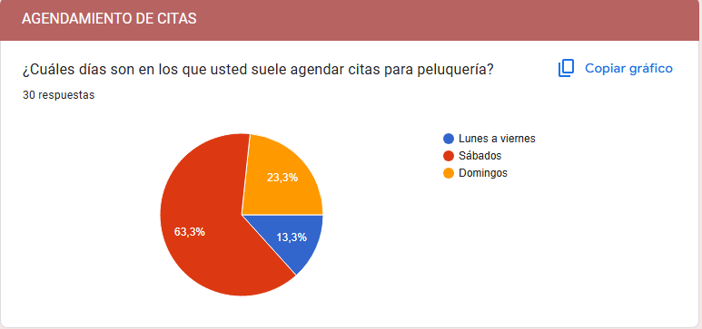

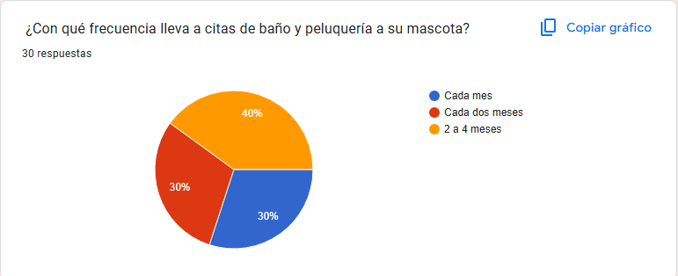

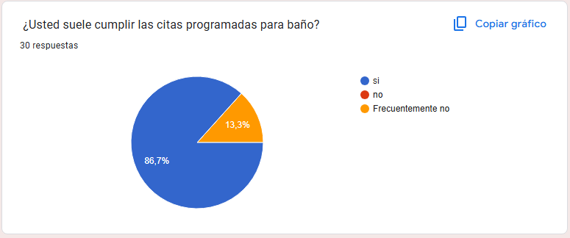

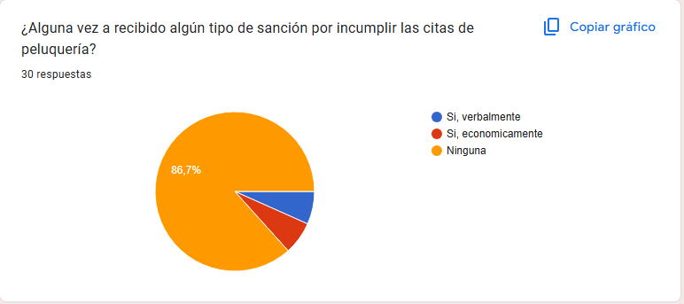

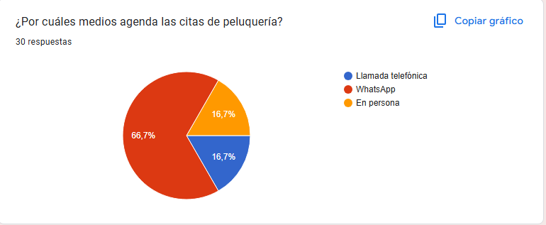

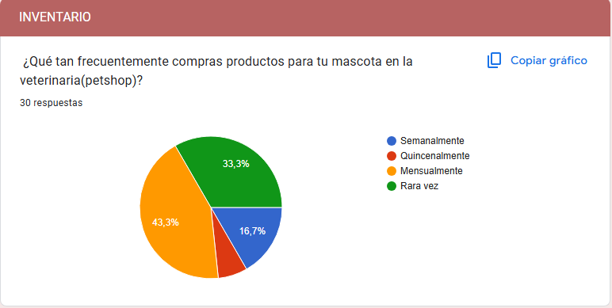

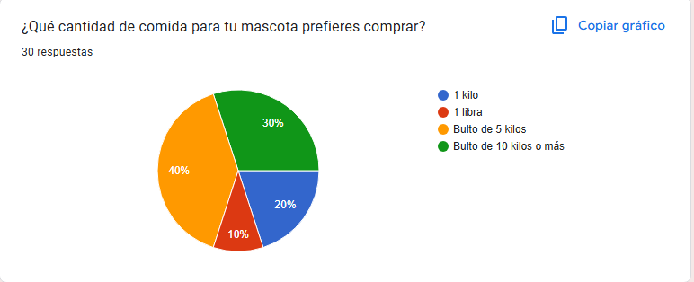

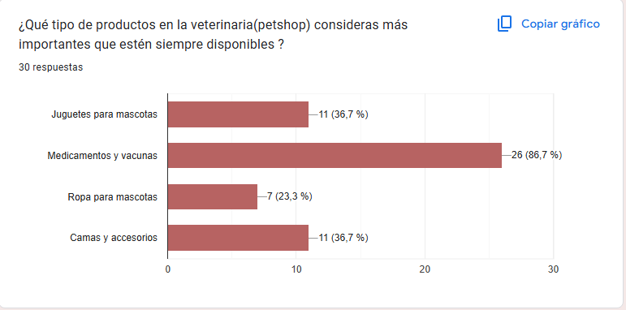

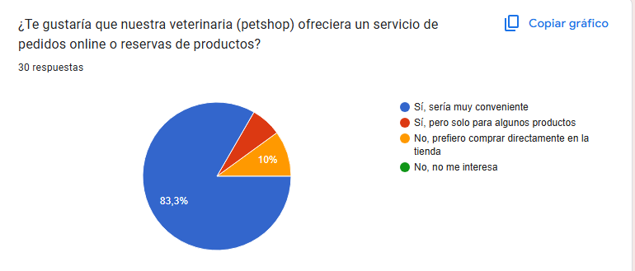

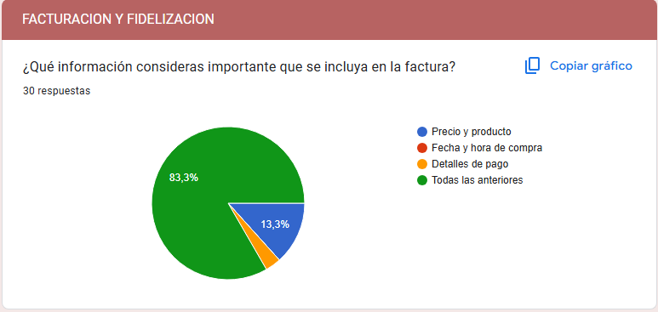

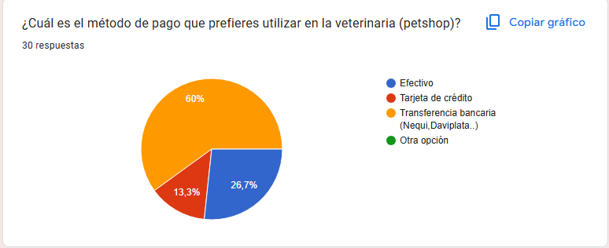

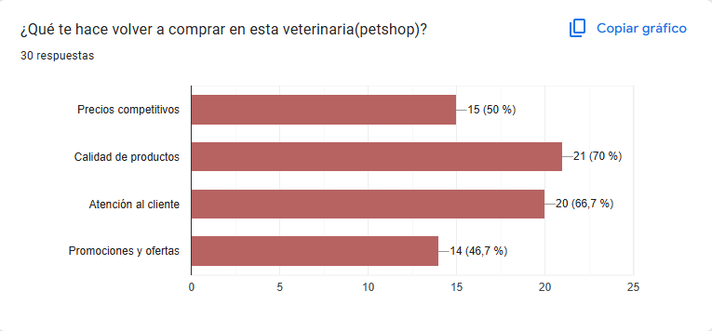

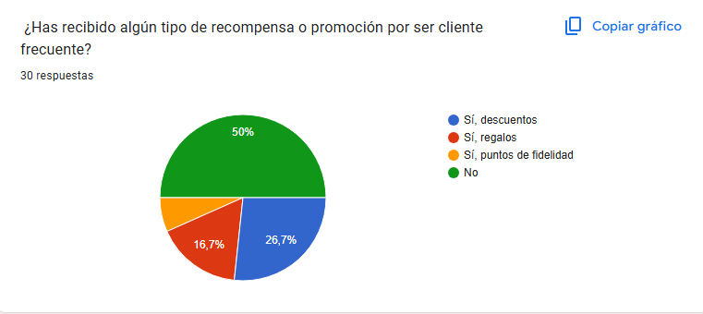

Enlace para responder la encuesta:

<https://docs.google.com/forms/d/e/1FAIpQLSfbKchNLgucTkpzdoUHAsjeu32bn4NSFo4rPrjk4udaP98fkg/viewform>